**汽车测试展︱AUTO TECH 2025 广州国际汽车测试测量技术展览会**

**The China Guangzhou Automotive Test Expo 2025**

**2025年11月20-22日**，专注于华南地区专业的汽车质量控制展览会，将在广州保利世贸博览馆继续举办。是关于各种汽车测试解决方案的专业展如**汽车电子测试、新能源汽车三电系统测试、仿真测试、发动机测试、风洞测试、NVH噪声测试、材料测试、环境测试、机加工测量等**，欢迎参加本次展会帮您迅速扩展华南汽车业务。

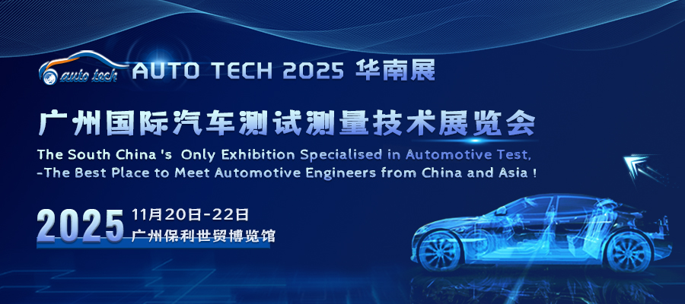

**广州国际汽车测试测量技术展览会**是 AUTO TECH 2025 华南展专题展之一，将于**2025年11月20-22日在广州保利世贸博览馆**盛大举办，与汽车内外饰技术展、汽车电子技术展、汽车轻量化技术展、汽车软件与安全技术展、智能座舱技术展以及新能源汽车技术展等联袂呈现；届时将汇集全球500多家领先参展商向广大汽车工程师展示先进的测试测量技术产品；同时组委会邀请诸如广汽、日产、丰田、本田、比亚迪、特斯拉、小鹏、蔚来、理想、东风、长安、上汽、吉利、长城、奇瑞、通用、奔驰、宝马 、大众、一汽、博世、大陆、宁德时代、电装、德赛西威、华为技术等汽车OEM厂商及Tier 1 零部件供应商的上万名采购、技术工程师汇聚一堂，参加展会。

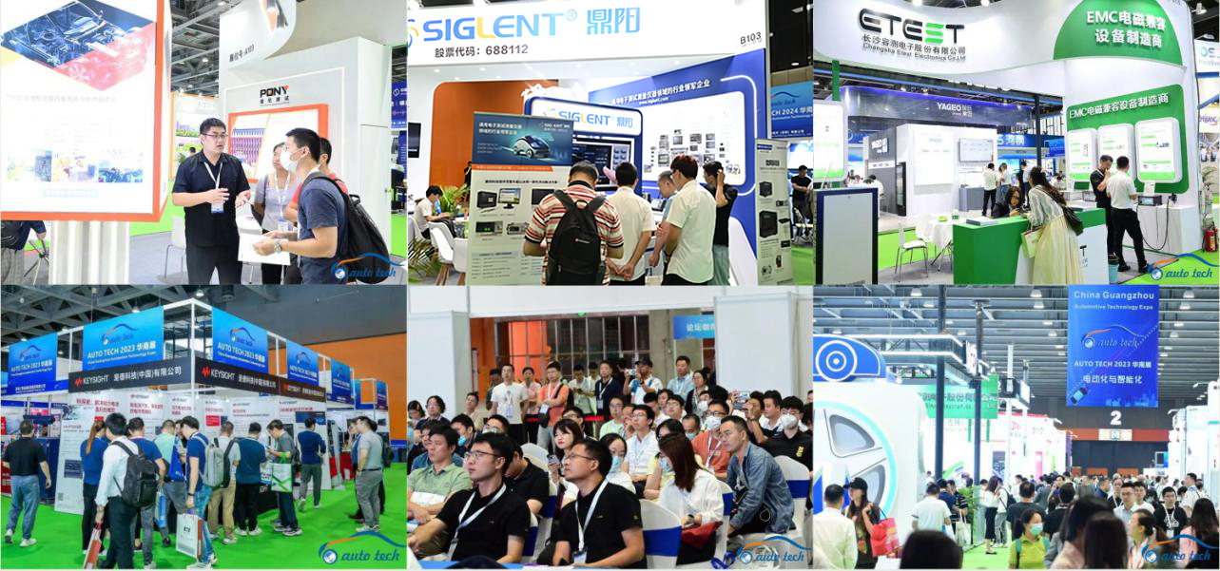

**展示范围**：

第三方测试机构、整车测试、各类数据捕获、自动驾驶汽车模拟、自动驾驶汽车测试和验证、5G及通信测试和验证、高级驾驶辅助系统(ADAS)测试、电动动力总成测试、内燃发动机和混合动力测试、续航里程测试、电磁兼容(EMC)测试、噪声、振动与舒适性(NVH)分析、空气动力学建模和测试、悬架和底盘测试及测试台、电气系统和电池测试、电子系统测试、声学建模和测试、环境测试、毒性分析、结构和疲劳测试、传感器和转换器、风洞测试、材料测试、整车测试台、振动和冲击测试、碰撞测试技术、测试模拟、乘员/行人安全、发动机/排气测试、试车道模拟和实验室测试、测功机、车辆动力学测试、材料测试、空气动力学和风洞测试、振动和冲击测试、声学测试、机械测试、液压测试、电气系统测试、可靠性/生命周期测试、测试设施、自动测试设备(ATE)、燃料和集成系统测试、测试管理软件、碰撞测试分析、轮胎测试、数据采集和信号分析、撞击测试、电子和微电子系统测试、疲劳/断裂测试、扭转测试、组件测试、EMC /电气干扰测试、结构和疲劳测试、撞击和碰撞测试、传感器和转换器、测试设施设计、质量检测和检验、遥测系统、车辆模拟、自动检查、应力/应变测试、校准、实验室仪器、软件测试和开发、质量管理解决方案、零部件加工及自动技术检测方案、车身工艺检测工程、测漏检测。

**同期汽车测试及质量控制技术论坛议题包括不限于：**

1、汽车电子与新能源汽车综合测试方案  
2、汽车传感器、执行器、点火装置、ECU等测试  
3、自动驾驶与测试  
4、汽车动力和控制新技术的发展趋势  
5、汽车排放、四轮定位检测新技术与方法  
6、汽车制造在线检测、零部件加工检测  
7、汽车NVH测试  
8、新能源汽车三电系统测试

**欢迎垂询 AUTO TECH 2025 华南展组委会：**

展位预订联系人：李经理 132 6539 6437（同微信）

邮箱：lilin@jswatsonexpo.com​

参观或组团参观联系人：杨女士131 7886 7606（同微信）

邮箱：lisayang@jswatson-expo.com​

**AUTO TECH 2025 华南展**——诚邀您与行业同仁一道共迎汽车人的行业盛会，奏响汽车产业新篇章。**11月20日-22日，广州保利世贸博览馆**，期待您的莅临！广告席位和展位已全面启动，预订从速。可联系组委会索取参展合同及展位平面图！更多精彩等待您现场解锁！详情请登录：www.china-autotech.com